



**زیربرنامه:**

ConMeanFlow_RoePreCond

|  |  |  |
| --- | --- | --- |
| **توسعه دهندگان** | مرتضی نامور |  |
| سعید شیخی |  |
| **تهیه کنندگان مستند** | سعید شیخی | |
| **تاییدکنندگان** | مرتضی نامور | |
| **تاریخ تنظیم سند** | 01/03/1395 | |
| **شناسه سند** | **MC2F008F2** | |
| **زبان برنامه‌نویسی** | **Fortran 90** | |

1. وظایف

در این زیربرنامه برای ایجاد پیش‌شرطی از روش "رو" استفاده شده است در واقع در اینجا مقدار باقیمانده معادلات حاکم با استفاده از روش بالادستی "رو" برای روش پیش‌شرطی ترکل محاسبه می‌گردد. این زیربرنامه می تواند در جریان‌های غیرلزج آرام برای رسیدن به یک حل پایا بکار برده شود.

1. توضیحات و تئوری­ها

روش محاسبه شار "رو"، جزو گروه تجزیه تفاوت شار (FDS) به شمار می‌رود که در آن، مقدار شار جابجایی عبوری از هر وجه حجم کنترل با به‌دست آوردن یک حل تقریبی برای مسئله‌ی ریمان بازسازی می‌شود.

شار عبوری از هر وجه یک حجم کنترل طبق روش پیش‌شرطی بالادست "رو" با استفاده از رابطه‌ی زیر محاسبه می‌شود:

1. 

جملات  و  به ترتیب بیانگر بردار متغیرهای بقایی در موقعیت چپ و راست وجه  می‌باشند.  نیز ماتریس ژاکوبین پیش‌شرطی است که توسط متغیرهای میانگین‌گیری شده به روش "رو" محاسبه می‌شود.

اگر مرزهای حجم کنترل یعنی *s* را در یک شبکه محاسباتی بصورت گسسته شده در نظر بگیریم ‏شکل (1) شار جابه‌جایی در سمت چپ و راست وجه  به صورت زیر محاسبه می‌شود:

1. 

*

*k=1*

*i*

*k=2*

*k=Nedge*

1. مرزهای گسسته شده یک سلول

در رابطه ‏(2)  شمارنده اضلاع حجم کنترل و L طول اضلاع حجم کنترل مي‌باشد. ذکر این نکته بسیار حائز اهمیت است که فرض می شود مقادیر بقایی *W* در یک حجم کنترل برابر مقدار آن در مرکز حجم کنترل است. همانطور که می‌دانیم مقادیر بقایی و شار غیرلزج در جهت x و y در هر سلول محاسباتی طبق رابطه‌ی زیر محاسبه می‌شود:

1. 

با در نظرگرفتن رابطه ‏(3) می‌توان شار جابه‌جایی در سمت چپ و راست وجه را به‌فرم زیر بازنویسی نمود:

1. 

پس از محاسبه‌ی شارهای جابه‌جایی در سمت چپ و راست وجه  یعنی  و باید ترم میرایی یعنی  محاسبه شود. در محاسبه‌ی این ترم ماتریس ژاکوبین و ماتریس ‌پیش‌شرطی باید توسط مقادیر میانگین‌گیری شده‌ی "رو" محاسبه شود. برای بدست آوردن مقدار متغیرهای اولیه با استفاده از روش "رو"، ابتدا باید ضریب وزنی را بر روی وجه حجم کنترل به دست آورد که در واقع جذر نسبت چگالی سمت راست به چپ روی آن وجه می‌باشد.

1. 

مقادیر متغیرهای اولیه میانگین‌گیری شده به کمک روش "رو" با استفاده از روابط زیر به‌دست می‌آید:

|  |  |
| --- | --- |
|  | $$\tilde{u}=\frac{u_{L}+\overline{ρ}u_{R}}{1+\overline{ρ}}$$ $$\tilde{v}=\frac{v_{L}+\overline{ρ}v_{R}}{1+\overline{ρ}}$$ $$\tilde{H}=\frac{H_{L}+\overline{ρ}H_{R}}{1+\overline{ρ}}$$ |

$$\tilde{c}=\left(γ-1\right){[\tilde{H}-\frac{1}{2}({\tilde{u}}^{2}+{\tilde{v}}^{2})]}^{1/2}$$

ماتریس  ماتریس ژاکوبین بوده که قابلیت قطری شدن را دارد و می‌توان آن را به فرم  نوشت. حال باید مقادیر ویژه و بردارهای ویژه ماتریس ژاکوبین پیش‌شرطی را محاسبه کرد. مقادیر ویژه ماتریس ژاکوبین با روش پیش‌شرطی ترکل‌ به شکل زیر است [1]:

1. 

که در آن

1. 

بردارهای ویژه نیز به شکل زیر می‌باشد [1]:

1. 

که در آن ،  و  است. حال اگر ضرایب  را به شکل زیر تعریف کنیم:

1. 

که در آن  است. به این ترتیب ترم میرایی در روش "رو" با استفاده از ضرایب  به شکل زیر محاسبه می‌شود [1]:

1. 

با جایگذاری مقادیر  از رابطه‌ی ‏(10) در معادله‌ی ‏(11) و ساده‌سازی ترم ضریب میرایی در روش "رو" به فرم زیر محاسبه می‌شود [1]:

1. 

در رابطه‌ بالا داریم:

1. 

به این ترتیب به کمک روش "رو" پیش‌شرطی در هر سلول محاسباتی شار جابجایی محاسبه می‌گردد. از آنجایی که در اضلاعی که بر روی مرز دوردست قرار دارند، مقادیر مورد نیاز در میانه ضلع با استفاده از شرایط مرزی دوردست بدست می‌آید، در اینجا مقادیر بدست آمده از شرایط مرزی دوردست بجای مقادیر میانه ضلع قرار داده می شود و روش "رو" برای اینکار استفاده نخواهد شد. از آنجا که جهت اضلاع همیشه بگونه‌ای می باشد که میدان محاسباتی در طرف چپ قرار دارد، بنابراین مقادیر محاسبه شده برای بخش جابجایی مستقیماً به سلول مجاور آن اضافه می شود. ‏شکل (2) این موضوع را بهتر نشان می دهد.

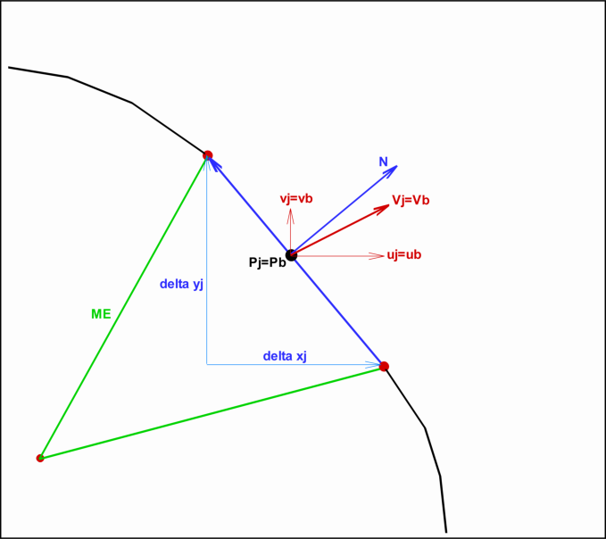

1. محاسبه بخش جابجایی در یک ضلع واقع بر روی مرزی دوردست

از آنجا که شرایط مرزی دیوار در اینجا اعمال می شود بنابراین محاسبه بخش جابجایی سلول های واقع بر روی مرز دیوار با در نظر گرفتن شرایط مرزی دیوار انجام می‌گردد. با توجه به شرایط مرزی دیوار، برای سلول های واقع بر روی این نوع مرزها فقط بخش شارهای فشار غیرصفر می‌باشد که باید از رابطه ‏(14) محاسبه گردد.

1. 

در اینجا مقدار فشار در میانه ضلع برابر فشار سلول مجاور آن قرار داده می شود.

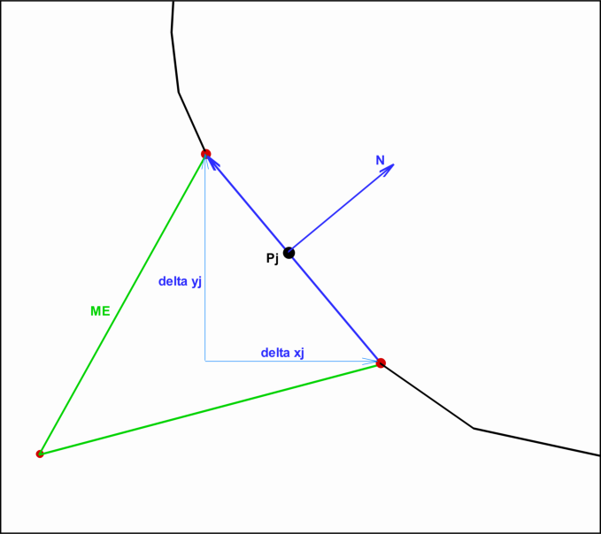

1. محاسبه بخش جابجایی در یک ضلع واقع بر روی مرز دیوار

جهت پرهیز از استفاده از دستورهای شرطی و در نتیجه صرفه‌جویی در زمان محاسبات، با توجه به نوع اضلاع، محاسبات در حلقه های جداگانه‌ای انجام می‌شود. برای این‌ منظور اضلاعی که بر روی مرز دیوار، دوردست و غیرمرزی می‌باشند در حلقه‌های جداگانه‌ای محاسبه مقدار بخش جابجایی برای آن‌ها انجام می‌شود.

شکل نیمه‌گسسته معادلات غیرلزج اویلر به روش حجم محدود و با استفاده از الگوریتم بالادست "رو" برای یک شبکه بی‌سازمان دوبعدی به فرم زیر قابل بیان است:

1. 

که در آن  طول هر وجه سلول،  مقادیر بقایی در سلول و  سطح مرزی سلول می‌باشد. مقدار شار عبوری از هر وجه یک حجم کنترل یعنی  طبق آنچه در بالا گفته شد محاسبه شده است در نتیجه مقدار  در هر سلول به راحتی قابل محاسبه است. در نهایت برای محاسبه باقیمانده معادلات باید ماتریس پیش‌شرطی  در  ضرب شود. ماتریس پیش‌شرطی ترکل برای متغیرهای بقایی به شکل زیر می‌باشد:

1. 

در این ماتریس داریم:

1. 

به این ترتیب با محاسبه این ماتریس در هر سلول و ضرب آن در شار عبوری از آن سلول مقدار باقیمانده در معادلات پیش‌شرطی شده محاسبه می‌شود.

1. بخش­های زیربرنامه

در این قسمت تمام بخش های زیربرنامه مطابق با شماره‌گذاری موجود در برنامه کامپیوتری ارائه شده است.

1. مقداردهی اولیه به آرایه مربوط به ذخیره بخش جابجایی

از آنجا که محاسبات مربوط به بخش جابجایی هر سلول بر روی اضلاع آن انجام می‌شود و این مقادیر به آرایه مربوط به هر سلول اضافه می‌گردد بنابراین با یک پروسه اضافه کردن مقادیر به مقادیر قبلی مواجه هستیم. به این دلیل باید آرایه مربوط به اینکار در ابتدای زیربرنامه برابر صفر قرار داده شود.

1. محاسبه بخش جابجایی سلول‌های واقع بر روی مرزها

تفاوت محاسبه بخش جابجایی این سلول‌ها با سایر سلول‌های شبکه در این است که در اینجا با استفاده از شرایط مرزی پارامترهای جریان از قبیل سرعت، فشار و چگالی محاسبه شده است و در این بخش تنها با استفاده از آنها مقدار بخش جابجایی محاسبه می‌گردد. توجه شود که در اینجا اضلاع مرزی نیز وارد محاسبات شده است اما با توجه به اینکه از شرط مرزی دیوار برای محاسبه سرعت و فشار در این اضلاع استفاده شده، تنها شارهای فشاری مخالف صفر خواهد بود.

1. ذخیره اطلاعات ضلع مورد بررسی در پارامترهای محلی

سلول مجاور ضلع مورد بررسی در پارامترهای محلی ذخیره می‌گردد. در اینجا چون سلول همسایه هر کدام از اضلاع مربوط به مرز دیوار برابر صفر است، تنها شماره سلول اصلی ذخیره می‌گردد.

1. محاسبه مولفه های سرعت در راستای محورهای مختصات

مقدار مولفه‌های سرعت بر روی ضلع مورد بررسی در جهت محورهای مختصات با استفاده از مقادیر محاسبه شده با استفاده از شرایط مرزی در پارامترهای محلی ذخیره می‌گردد.

1. محاسبه فشار و بردار سرعت عمود بر ضلع

مقدار بردار سرعت در راستای عمود بر ضلع مورد بررسی، تعیین می‌گردد. همچنین مقدار فشار بدست آمده با استفاده از شرایط مرزی در یک پارامتر محلی ذخیره می‌گردد.

1. محاسبه شار جابجایی

شار جابجایی در اضلاع مرزی با توجه به رابطه ‏‏(4) محاسبه و در پارامترهای محلی ذخیره می‌گردد.

1. تعیین بخش جابجایی معادلات برای سلول های واقع بر روی مرزها

مقدار بخش جابجایی معادلات برای سلول‌های واقع بر روی مرزها با توجه به مقادیر محاسبه شده در بخش قبل، در آرایه های مربوطه ذخیره می‌گردد.

1. محاسبه بخش جابجایی سلول های غیرمرزی

در اینجا بخش جابجایی سلول های غیرمرزی محاسبه می‌گردد.

1. ذخیره اطلاعات ضلع مورد بررسی در پارامترهای محلی

دو سلول مجاور ضلع مورد بررسی در پارامترهای محلی ذخیره می‌گردد.

1. ذخیره بردارهای عمود و طول ضلع در پارامترهای محلی

در روش "رو"، به بردارهای عمود یکه نیاز می‌باشد برای اینکار باید بردارهای عمود بر طول ضلع تقسیم گردد که در اینجا اینکار انجام می‌شود. بنابراین بردارهای عمود یکه و همچنین طول ضلع در پارامترهای محلی ذخیره می شوند.

1. ذخیره اطلاعات سلول‌های سمت چپ و راست ضلع مورد بررسی در پارامترهای محلی

در این قسمت اطلاعات مربوط به متغیرهای اولیه سلول‌های سمت چپ و راست مجاور ضلع مورد بررسی در پارامترهای محلی ذخیره می‌گردد.

1. محاسبه سرعت صوت و آنتالپی

سرعت صوت و آنتالپی در مرکز سلول‌های سمت چپ و راست ضلع مورد بررسی تعیین می‌گردد.

1. محاسبه مقادیر متغیرهای اولیه به روش "رو"

مقادیر متغیرهای اولیهبرای ضلع مورد بررسی با کمک روش "رو" و با توجه به روابط ‏(5) و ‏(6) تعیین می‌گردد.

1. محاسبه مقادیر سرعت عمود بر ضلع

مقادیر سرعت عمود بر ضلع بر حسب متغیرهای سلول سمت چپ، راست و میانگین‌گیری شده‌ی "رو" ، با کمک رابطه ‏(4) محاسبه می‌گردد.

1. محاسبه شار جابجایی

شار جابجایی عبوری از ضلع با توجه به رابطه ‏(4) و بر اساس متغیرهای اولیه سلول سمت چپ و راست برای استفاده در رابطه ‏(1) محاسبه و در پارامترهای محلی ذخیره می‌گردد.

1. محاسبه پارامتر پیش‌شرطی

با استفاده از رابطه‌ی قطع جریان آزاد پارامتر پیش‌شرطی  در هر سلول محاسباتی به شکل زیر محاسبه می‌شود:

1. 

در اینجا ضریب K برابر یک قرار داده می‌شود.

1. محاسبه ضرایب مورد استفاده در ماتریس‌های بردار و مقدار ویژه

مقادیر ضرایب به‌کار رفته در محاسبه‌ی بردارها و مقادیر ویژه (r، s، x و) با استفاده از روابط ‏(9) و ‏(10) تعیین و در پارامترهای محلی ذخیره می‌گردد.

1. محاسبه ضرایب مورد استفاده در محاسبه ترم میرایی

مقادیر ضرایب به‌کار رفته در محاسبه‌ی ترم میرایی با استفاده از رابطه ‏(13) تعیین و در پارامترهای محلی ذخیره می‌گردد.

1. محاسبه ترم میرایی

مقدار  با استفاده از رابطه ‏(12) تعیین و در پارامترهای محلی ذخیره می‌گردد.

1. محاسبه شار جابجایی عبوری از ضلع

با استفاده از رابطه ‏(1) مقدار شار عبوری از ضلع محاسبه می‌شود.

1. تعیین بخش جابجایی معادلات برای سلول اصلی

مقدار بخش جابجایی محاسبه شده در بخش قبل (با علامت مثبت) به مقادیر سلول اصلی ضلع مورد بررسی اضافه می‌گردد.

1. تعیین بخش جابجایی معادلات برای سلول همسایه

مقدار بخش جابجایی محاسبه شده در بخش قبل (با علامت منفی) به مقادیر سلول همسایه ضلع مورد بررسی اضافه می‌گردد. علامت منفی بدلیل این است که بردار عمود ضلع مورد بررسی، مربوط به سلول اصلی می باشد که این مقدار برای سلول همسایه با علامت منفی ظاهر می‌شود.

1. محاسبه باقیمانده پیش‌شرطی در تمام سلول‌ها

در یک حلقه روی تمام سلول‌ها ابتدا ماتریس پیش‌شرطی محاسبه و در بخش جابه‌جایی ضرب می‌گردد و مقدار باقیمانده پیش‌شرطی محاسبه می‌گردد.

1. محاسبه سرعت صوت و سرعت کلی در هرسلول

در هر سلول محاسباتی مقدار سرعت صوت و سرعت کلی  محاسبه می‌گردد.

1. محاسبه پارامتر پیش‌شرطی در هر سلول

با استفاده از رابطه‌ی ‏(18) پارامتر پیش‌شرطی  در هر سلول محاسباتی محاسبه می‌گردد و در یک پارامتر محلی ذخیره می‌شود.

1. محاسبه مولفه‌های ماتریس پیش‌شرطی

تمام مولفه‌های ماتریس پیش‌شرطی ترکل طبق رابطه‌ی ‏(16) محاسبه و ذخیره می‌گردد.

1. تعیین باقیمانده پیش‌شرطی شده هرسلول

مقدار باقیمانده پیش‌شرطی شده طبق رابطه‌ی  یعنی با ضرب ماتریس پیش‌شرطی در بخش جابه‌جایی معادلات تعیین می‌شود.

1. مراجع

[1] Guillard, H. and Viozat, C., “On the Behavior of Upwind Schemes in the Low Much Number Limit”, RR-3160, INRIA. 1997.